19 сентября воспитателем Оглоблиной М.Р., инструктором по ФК Комкиной Е.В. и музыкальным руководителем Кругловой Е.Г. впервые был проведен шашечный турнир среди детей 5-7 лет. 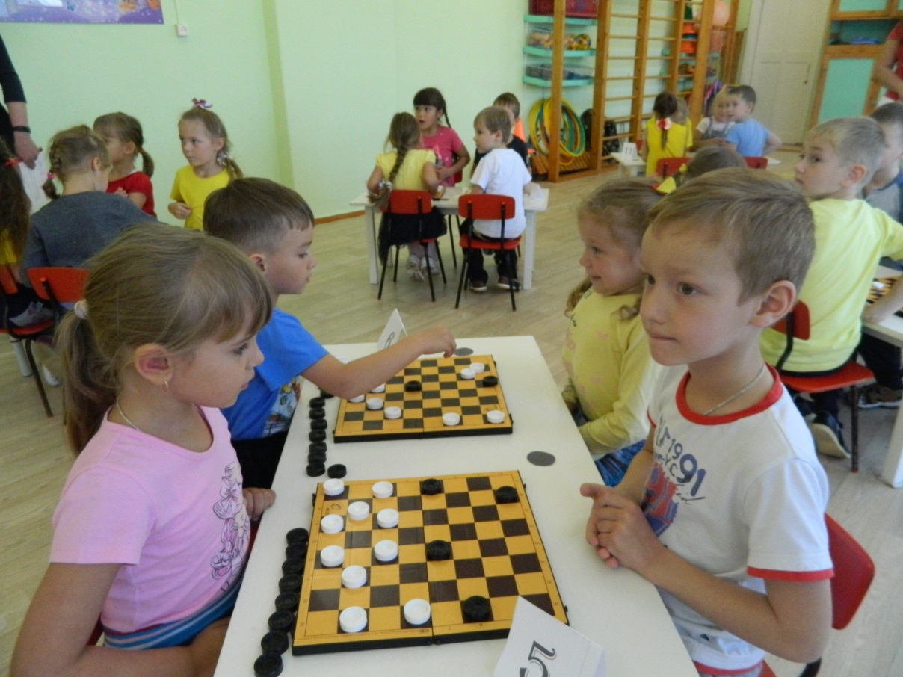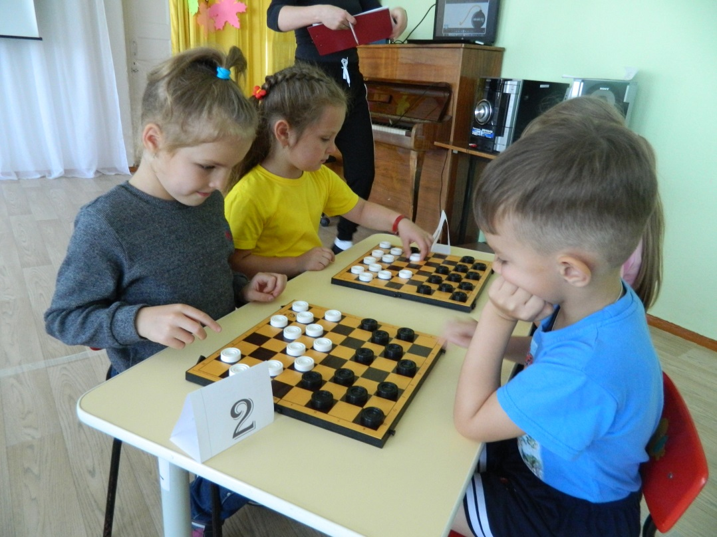

Всего – 24 участника. Шашечный турнир начался с просмотра обучающего мультфильма, далее дети закрепили знания о игре. Всего 4 тура и 3 победителя. Семенов Матвей – I место, Зубарев Максим – II место, III место – Визитив Роман
